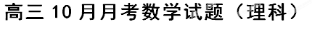

本试卷分第Ⅰ卷（选择题）和第Ⅱ卷（非选择题）两部分。

第Ⅰ卷

一、选择题：本大题共10小题，每小题5分，共50分.
- 若复数（为虚数单位）为实数，则实数
A．0 B．－１ Ｃ．－１或１ Ｄ．１
- 已知全集U=R，集合则
３．将函数的图像沿轴向左平移个单位后，得到一个偶函数的图像，则的最小值为
４．设是非零向量，已知命题P：若，，则；命题q：若，则，则下列命题中真命题是（ ）
A． B． C． D．
５．将包含甲、乙两队的８支队伍平均分成２个小组参加某项比赛，则甲、乙两队被分在不同小组的分组方案有
Ａ．种 Ｂ．种 Ｃ．种 Ｄ．种
６．函数的图像大致是
A．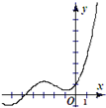 | B．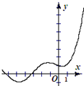 | C．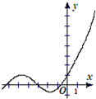 | D．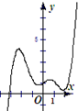
７．如图１是某县参加年高考的学生身高条形统计图，从左到右的各条形表示的学生人数依次记为A₁，A₂，…，A₁₀（如A₂表示身高（单位：cm）在[150，155）内的学生人数）．图2是统计图1中身高在一定范围内学生人数的一个算法流程图．现要统计身高在160～185cm（含160cm，不含185cm）的学生人数，那么在流程图中的判断框内应填写的条件是( )

[来源:学&科&网Z&X&X&K]

[来源:学科网ZXXK]
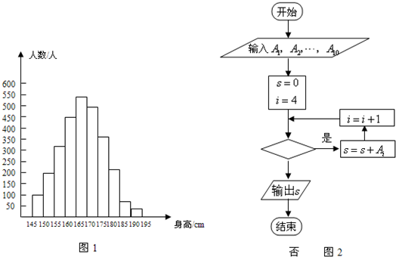

A．i＜9 | B．i＜8 | C．i＜7 | D．i＜6

８．若函数在区间单调递增，则的取值范围是
（A） （B） （C） （D）
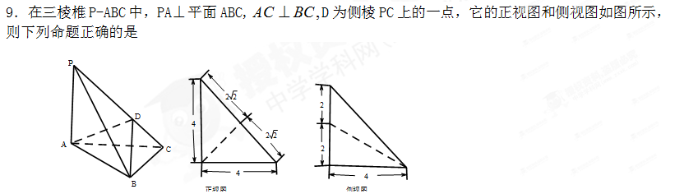

平面PBC且三棱椎D-ABC的体积为 平面PAC且三棱椎D-ABC的体积为
平面PBC且三棱椎D-ABC的体积为 平面PAC且三棱椎D-ABC的体积为

10．已知f（x）是定义在R上且以2为周期的偶函数，当0≤x≤1，f（x）=x²．如果函数
有两个零点，则实数m的值为

第Ⅱ卷

二、填空题：本大题共5小题，每小题5分，共25分．把答案填在题中横线上．
11．(x-2)的展开式中的系数为 .（用数字作答）
12.已知函数，则的值为
13．已知函数f(x)=3x+cos2x+sin2x，a=, 则过曲线y=x³上一个点P(a,b)的切线方程为
。
14．设函数$f(x)=\begin{aligned}\left\{x^{2}+2x+2,x≤0 | \right.\end{aligned}$，若$f(f(a))=2$，则$a=$ .
15． 定义“正对数”: 现有四个命题：
①若 ②若[来源:Zxxk.Com]
③若
④若
其中真命题有____________.（写出所有真命题的编号）

三、解答题:本大题共6小题,满分75分.其中16－19每题12分，20题13分，21题14分.
16.已知在锐角三角形中，分别为角A，B，C的对边， (1)求角C的值;
(2)设函数 ，且两个相邻最高点之间的距离为，求f(A)的值域．

17．已知等差数列的公差它的前项和为，若且成等比数列．[来源:Z§xx§k.Com]
（１）求数列的通项公式；
（２）设数列的前项和为，求证：

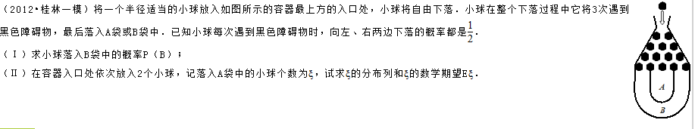
18．将一个半径适当的小球放入如图所示的容器最上方的入口处，小球将自由下落，小球在整个下落过程中它将3次遇到黑色障碍物，最后落入A袋或B袋中。已知小球每次遇到黑色障碍物时，向左、右两边下落的概率都是。
（1）求小球落入B袋中的概率P（B）
（2）在容器入口处依次放入2个小球，记落入A袋中的小球个数为，试求的分布列和的数学期E。

19．如图，在三棱柱中，是边长为2的等边三角形，平面，
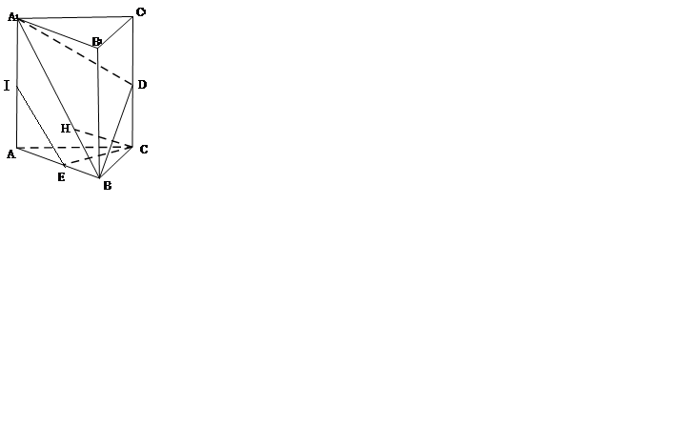
D，E，I分别是，的中点．
- 求证：平面；
- 若Ｈ为上的动点，与平面所成的最大角的正切值为，求侧棱的长．
- 在（2）的条件下，求二面角I-BD-A的余弦值．

20． 圆的切线与x轴正半轴，y轴正半轴围成一个三角形，当该三角形面积最小时，切点为P（如图）.
（Ⅰ）求点P的坐标；
（Ⅱ）焦点在x轴上的椭圆C过点P，且与直线交于A，B两点，若的面积为2，求C的标准方程.

21. 设函数$f(x)=\text{ln}x−\text{ax}$，$g(x)=e^{x}−\text{ax}$，其中$a$为实数．
（1）若$f(x)$在$(1,+∞)$上是单调减函数，且$g(x)$在$(1,+∞)$上有最小值，求$a$的取值范围；
（2）若$g(x)$在$(−1,+∞)$上是单调增函数，试求$f(x)$的零点个数，并证明你的结论．

高三10月月考数学答案（理科）

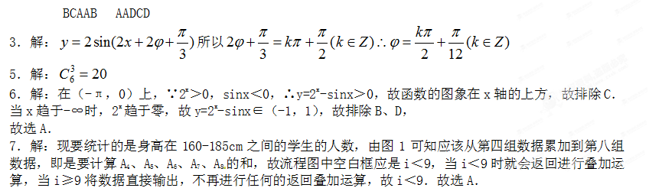9．解：
又由三视图可得
又故
10．
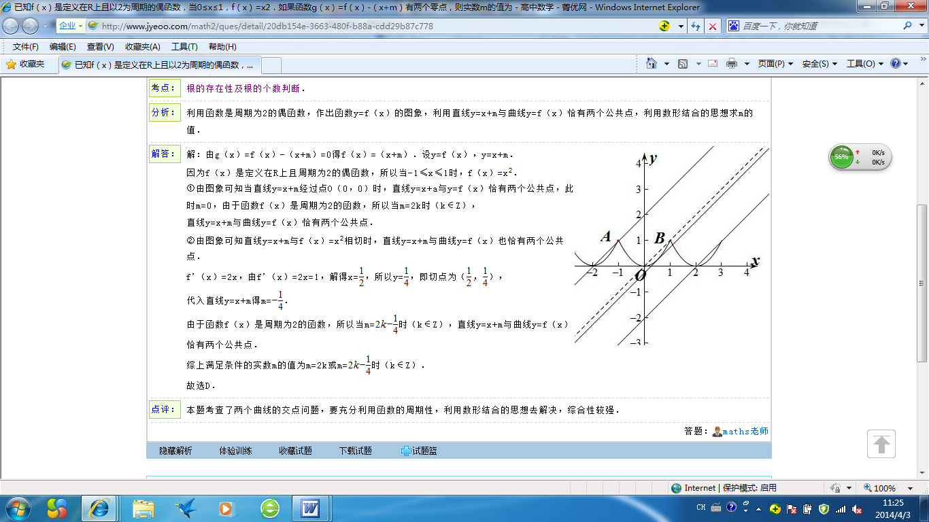[来源:学科网ZXXK]
11．-160 12. 13．3x-y-2=0或3x-4y+1=0 14． 15．①③④

16．解：（１）
（２），值域为[-，]
解：（1）由题意得
解得
（2）
递增
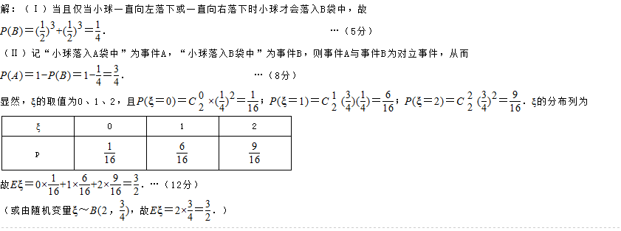
19．解：（1）法1：取中点
证
法二：延长交AC延长线于F证
法三：证
（2）
又等边，E是中点
所以，连接EH，则
所以EH最短时最大
此时,
由平几相似关系得
（3）
20. （Ⅰ）设切点坐标为．则切线斜率为．切线方程为．即．此时，两个坐标轴的正半轴于切线围成的三角形面积．由知当且仅当时，有最大值．即有最小值．因此点的坐标为．
（Ⅱ）设的标准方程为．点．由点在上知．并由得．又是方程的根，因此，由，，得．由点到直线的距离为及得．解得或．因此，（舍）或，
．从而所求的方程为．
21．解：（1）$f^{'}(x)=\frac{1}{x}−a$≤0在$(1,+∞)$上恒成立，则$a$≥$\frac{1}{x}$， $x ∈ (1， +∞)$．
故：$a$≥1． $g^{'}(x)=e^{x}−a$，
若1≤$a$≤e，则$g^{'}(x)=e^{x}−a$≥0在$(1,+∞)$上恒成立，
此时，$g(x)=e^{x}−\text{ax}$在$(1,+∞)$上是单调增函数，无最小值，不合；
若$a$＞e，则$g(x)=e^{x}−\text{ax}$在$(1， \text{ln}a)$上是单调减函数，在$(\text{ln}a， +∞)$上是单调增函数，$g_{\text{min}}(x)=g(\text{ln}a)$，满足．
故$a$的取值范围为：$a$＞e．
（2）$g^{'}(x)=e^{x}−a$≥0在$(−1,+∞)$上恒成立，则$a$≤e^{x}， 故：$a$≤．
$f^{'}(x)=\frac{1}{x}−a=\frac{1−\text{ax}}{x} (x>0)$．
(ⅰ)若0＜$a$≤，令$f^{'}(x)$＞0得增区间为(0，)；
令$f^{'}(x)$＜0得减区间为(，﹢∞)．
当x→0时，f(x)→﹣∞；当x→﹢∞时，f(x)→﹣∞；
当x＝时，f()＝﹣lna－1≥0，当且仅当$a$＝时取等号．
故：当$a$＝时，f(x)有1个零点；当0＜$a$＜时，f(x)有2个零点．
(ⅱ)若a＝0，则f(x)＝﹣lnx，易得f(x)有1个零点．
(ⅲ)若a＜0，则$f^{'}(x)=\frac{1}{x}−a>0$在$(0， +∞)$上恒成立，
即：$f(x)=\text{ln}x−\text{ax}$在$(0， +∞)$上是单调增函数，
当x→0时，f(x)→﹣∞；当x→﹢∞时，f(x)→﹢∞．
此时，f(x)有1个零点．
综上所述：当$a$＝或a＜0时，f(x)有1个零点；当0＜$a$＜时，f(x)有2个零点．

